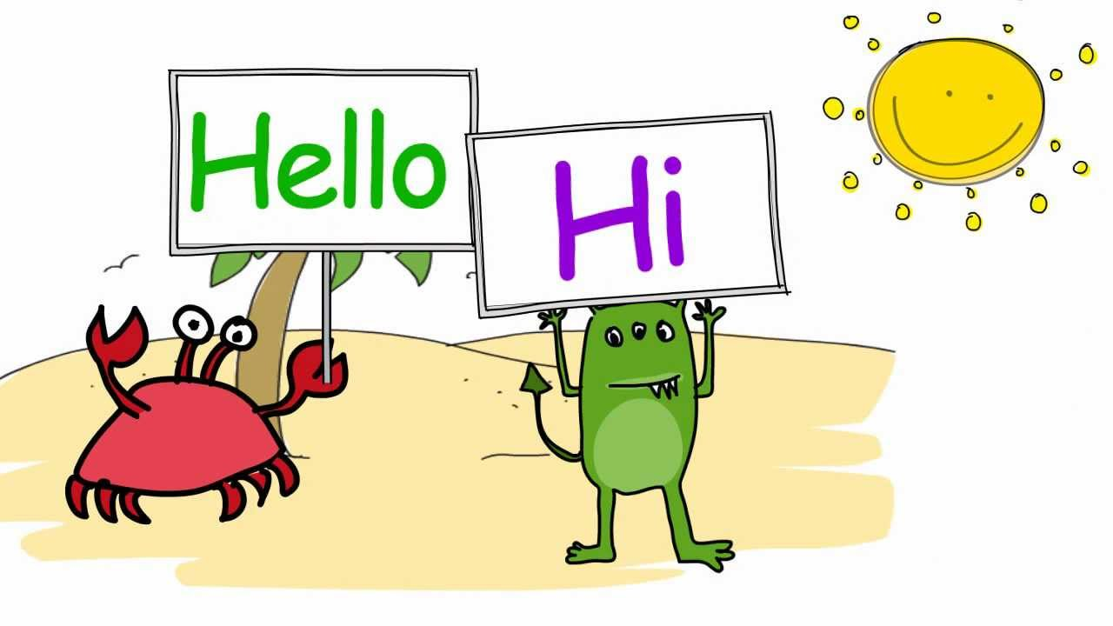
- Párosítsd a köszönéseket!

Hello! / Hi! -
Good morning! -
Good night! -
Good bye! -

Szia! Viszlát! Jó reggelt! Jó éjszakát!

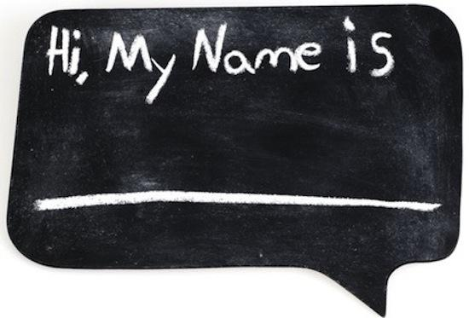

What’s your name? (Mi a neved?)
My name is: _______________

2. Kérdések és válaszok
Mi a neved? -
Az én nevem _____ -
Hogy vagy? -
Köszönöm jól! -
És te? -
Én is! -

And you?
What is your name?
Me too!
I am fine, thank you!
How are you?
My name is _____.

3. Számok
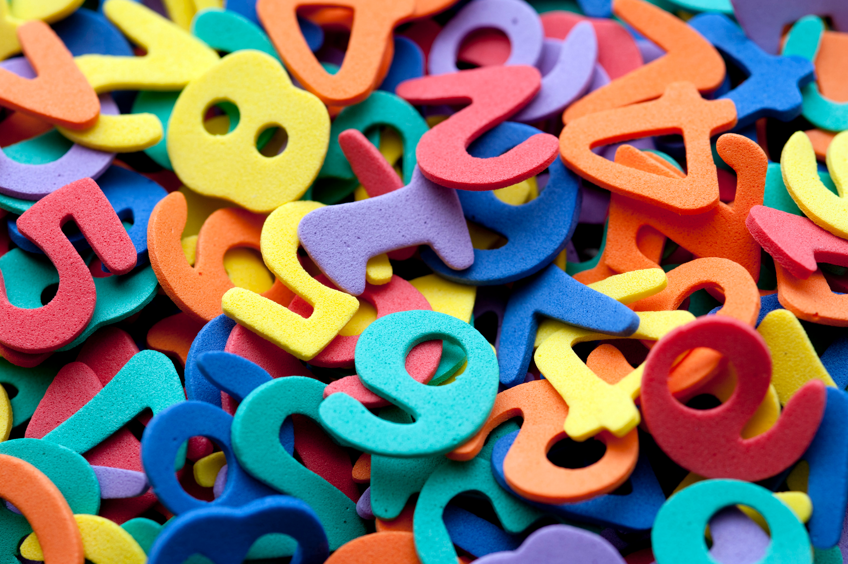

Mondjuk ki a számokat!

1 - one 6 - six
2 - two 7 - seven
3 - three 8 - eight
4 - four 9 - nine
5 - five 10 - ten

Tedd sorba a következő számokat 1-től 10-ig:

ten, seven, one, six, two, three, five, eight, nine, four

4. Színek
Melyik angol szó melyik magyar színt jelöli? Beszéljétek meg!

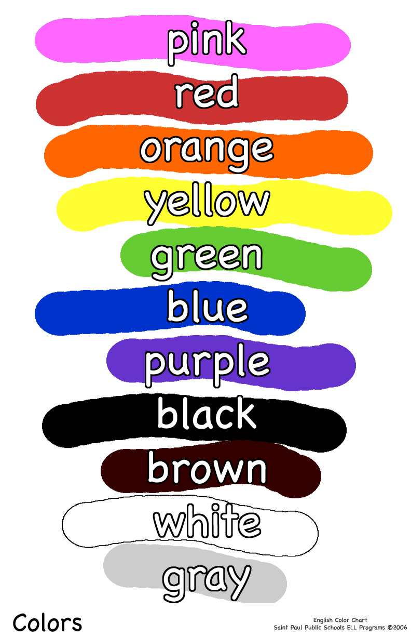

Párosítsd a színeket a képekkel!
yellow, blue, red, orange, pink, white, black, brown, purple, green

- . 4. 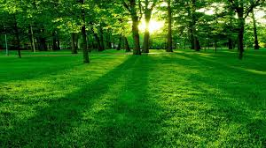. .
- 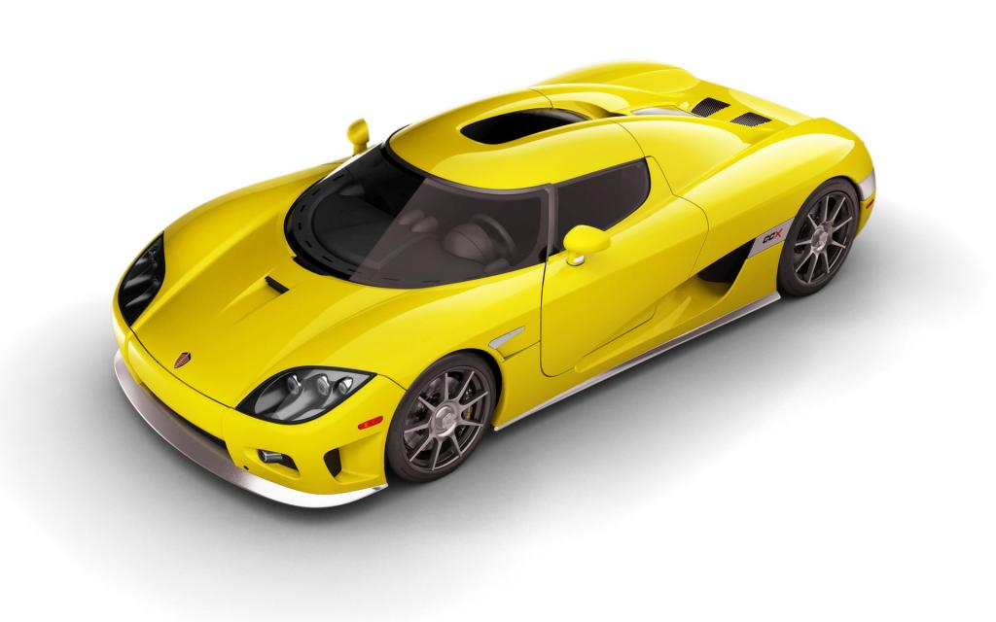 . 5. .
- . 6.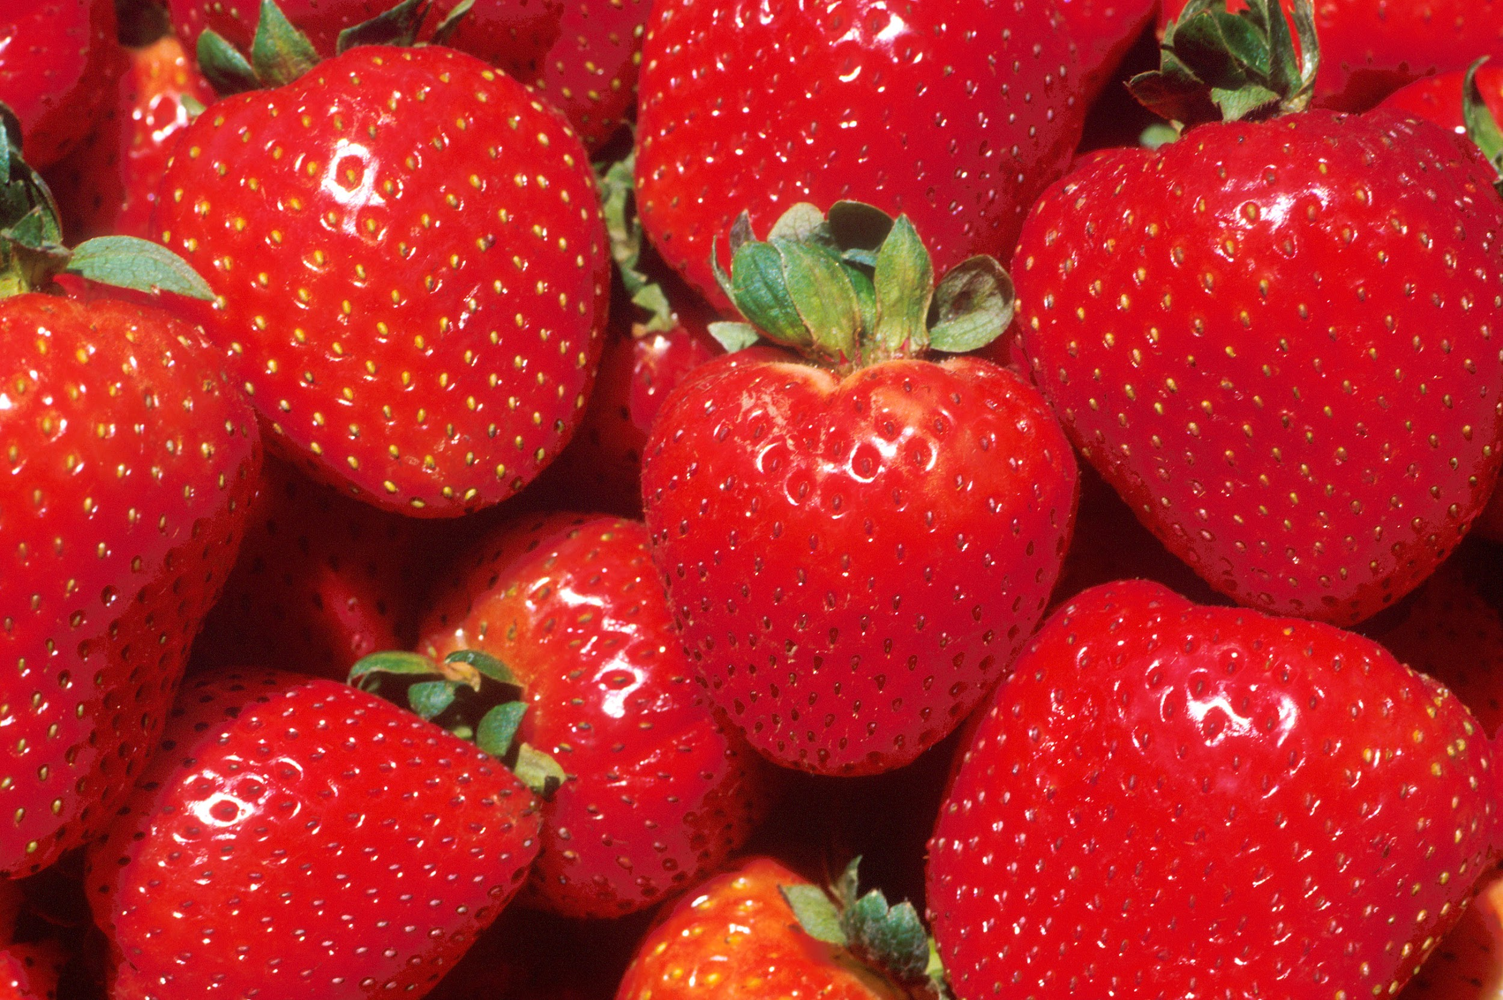 ____
yellow, blue, red, orange, pink, white, black, brown, purple, green

7. . 9. .
8. . 10. .
Feladat: színeket az angol nevükkel kell párosítani
http://learnenglishteens.britishcouncil.org/grammar-vocabulary/vocabulary-exercises/colours

Képek forrása:
https://i.ytimg.com/vi/Rh8fI5uIxYs/maxresdefault.jpg
http://marccortez.com/wp-content/uploads/2013/09/my-name-is-550x373.jpg
https://villaalegria.wikispaces.com/file/view/saludos_y_presentaciones.gif/305948752/303x274/saludos_y_presentaciones.gif
https://gencodegenes.files.wordpress.com/2012/01/numbers.jpg
http://ingilizcebankasi.com/wp-content/uploads/ingilizce-renkler.jpg
http://science-all.com/image.php?pic=/images/blue/blue-04.jpg
https://s-media-cache-ak0.pinimg.com/originals/5c/d3/6e/5cd36e8081e8e51abaf8c54f8d6e9912.jpg
http://carzz.co/koenigsegg-ccx-yellow-car_5642.jpg
https://upload.wikimedia.org/wikipedia/commons/thumb/a/a7/Flag_of_Afghanistan_(1880%E2%80%931901).svg/2000px-Flag_of_Afghanistan_(1880%E2%80%931901).svg.png
http://images2.fanpop.com/image/photos/10500000/Pink-wallpaper-pink-color-10579414-1280-1024.jpg
https://upload.wikimedia.org/wikipedia/commons/e/e1/Strawberries.jpg
http://www.psdgraphics.com/file/brown-leather-texture.jpg
https://upload.wikimedia.org/wikipedia/commons/thumb/e/eb/Flag_of_Taliban_(original).svg/2000px-Flag_of_Taliban_(original).svg.png
http://images6.fanpop.com/image/photos/34500000/Purple-Wallpaper-colors-34511558-2560-1600.png
http://weknowyourdreamz.com/image.php?pic=/images/orange-color/orange-color-01.jpg

